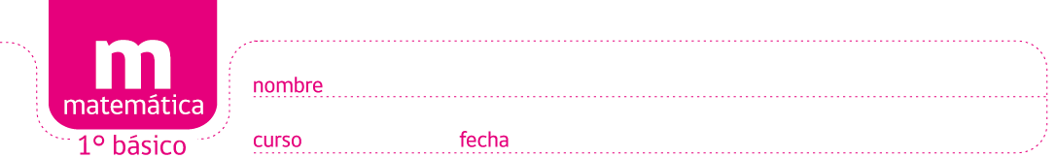

ACTIVIDADES: BALANZAS

- Si cada = 1 unidad, complete en el recuadro la cantidad de unidades que equivale un tomate y una zanahoria respectivamente:

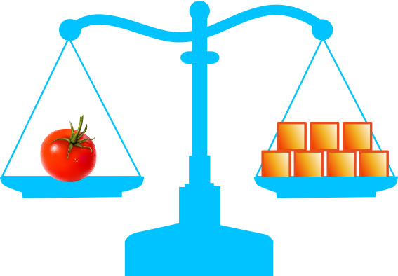

Un tomate equivale a ______ unidades

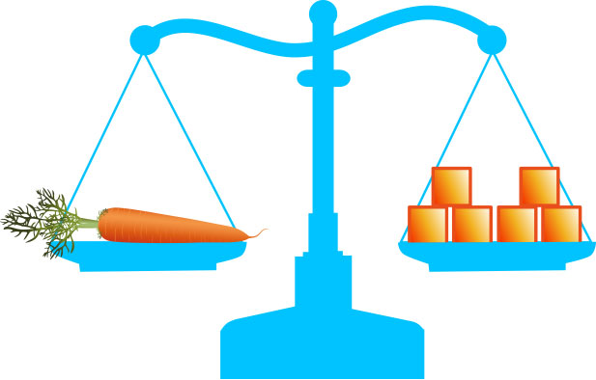

Una zanahoria equivale a ______ unidades

- Observe los dibujos y luego complete cada oración.

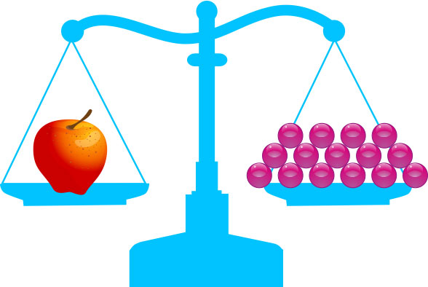 | 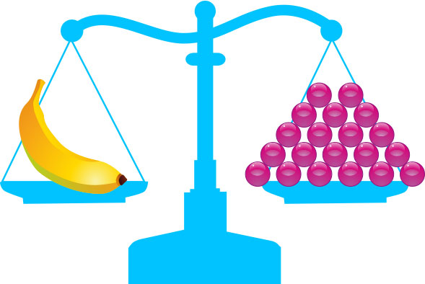

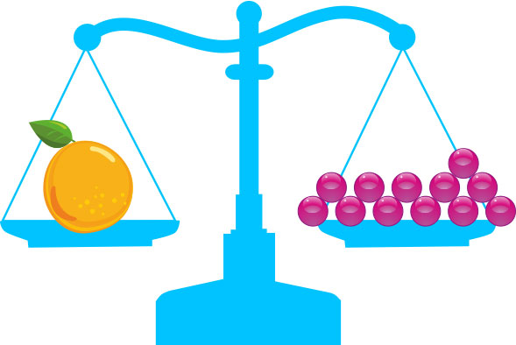

- Una manzana equivale a ________ bolitas.

- Un plátano equivale a _______ bolitas.

- ______ bolitas equivalen a una naranja.

- Una manzana pesa _______ bolitas más que una naranja.

- Una naranja pesa _______ bolitas menos que un plátano.
- Observe los dibujos y luego complete cada oración.

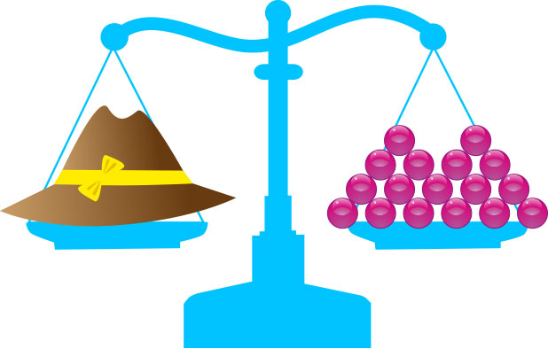 | 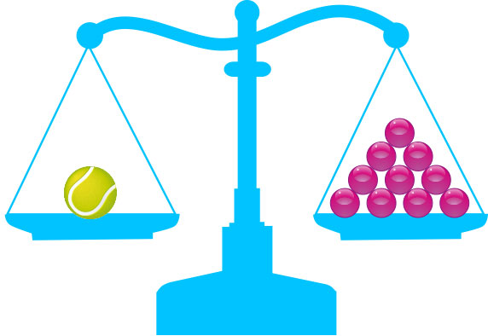

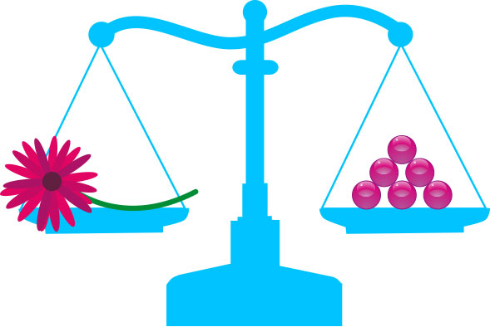

- Una pelota equivale a ________ bolitas.

- Un sobrero equivale a _______ bolitas.

- _______ bolitas equivalen a una flor.

- Un sombrero pesa _______ bolitas más que una pelota.

- Una flor pesa ________ bolitas menos que una pelota.

Elaborado por: Fabiola Sotelo A.

Aunque lo correcto hablar de “masa” se ha optado por escribir “peso” de acuerdo a las Bases Curriculares y Programas de Estudio del sector de Ciencias Naturales.

